Аналитическая справка
по результатам Всероссийских проверочных работ обучающихся 5-х классов
В рамках проведения Всероссийских проверочных работ (далее – ВПР) на основании Приказа Министерства образования и науки Российской Федерации № 69 от 27.01.2017 г., приказа Департамента образования и науки Курганской области № 419 от 27.03.2017 г. в апреле 2017 г. среди обучающихся 5-х классов были проведены проверочные работы по русскому языку, математике, истории, биологии.
Предмет | Распределение групп баллов в % |  |  |  | Качество | Выполнение
Предмет | 5 | 4 | 3 | 2 | Качество | Выполнение
Математика | 58,3 | 29,2 | 12,5 | 0 | 74 % | 100%
Русский язык | 39,1 | 34,8 | 26,1 | 0 | 88 % | 100%
Биология | 16 | 64 | 16 | 4 | 80 % | 96%
История | 64 | 36 | 0 | 0 | 100 % | 100%
Всероссийские проверочные работы (ВПР) – это итоговые контрольные работы, проводимые по отдельным учебным предметам для оценки уровня подготовки школьников с учетом требования ФГОС. ВПР проходили в 4, 5, 11 классах.
Результаты ВПР могут также использоваться для формирования программ развития образования на уровне муниципалитетов, регионов и в целом по стране, для совершенствования методики преподавания предметов в конкретных школах, а также для индивидуальной работы с учащимися по устранению имеющихся пробелов в знаниях.
ВПР - это важная система контроля результатов школьников, которая позволит не допускать педагогическую запущенность к 9 классу.
Русский язык: качество 45% (74), выполнение 87 % (100) (город)
Всероссийские проверочные работы (5 класс)
18.04.2017
Русский язык
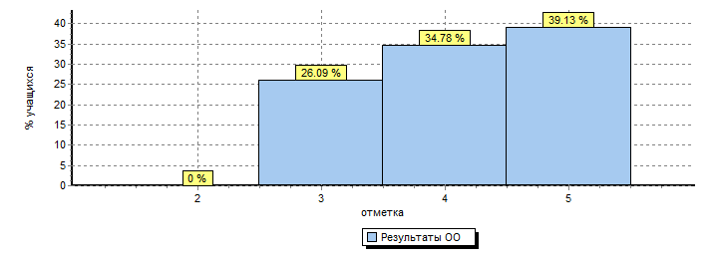

Математика качество 64% (88), выполнение 91 % (100) (город)
Дата: | 20.04.2017
Предмет: | Математика 5Б класс
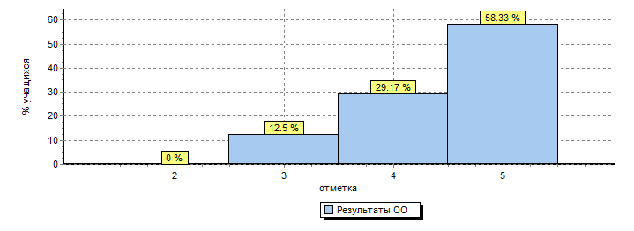

История качество 66% (100), выполнение 94 %(100) (город)
Дата: | 25.04.2017
Предмет: | История 5А класс
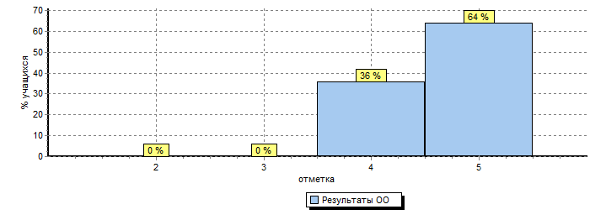

Биология качество 68% (80), выполнение 94 % (96)(город)
Дата: | 27.04.2017
Предмет: | Биология 5 В класс
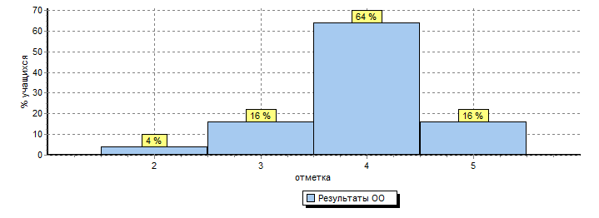
Результаты ВПР в 5 классах удовлетворяют, показывают высокий уровень подготовки школьников с учетом требований ФГОС

